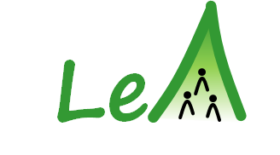
🌿 LeA-Angehörigentreff Brüser Berg“ 🌿

Austausch. Verständnis. Unterstützung.
Nächste Treffen:
📅 Dienstags, 3. März, 7. April, 5. Mai,
🕒 1. Dienstag im Monat
📍 Nachbarschaftstreff der Celsius-Wohnanlage

Für wen ist die Gruppe?
Für Angehörige der Wohngemeinschaften, die sich austauschen möchten,
- Erfahrungen teilen wollen
- Unterstützung suchen
- Informationen erhalten möchten
- sich verstanden fühlen wollen

Was erwartet Sie?
✔ Offene und vertrauensvolle Gespräche
✔ Gegenseitiger Austausch von Informationen
✔ Gleichberechtigte Teilnahme aller
✔ Gemeinsame Gestaltung der Treffen
✔ Geschützter, neutraler Raum

So arbeiten wir
- Kleine Gruppe (ca. 6–8 Personen)
- Regelmäßige Treffen (monatlich)
- Dauer: ca. 1,5 Stunden
- Keine fachliche Leitung – wir unterstützen uns gegenseitig
- Entscheidungen werden gemeinsam getroffen

Unsere Ziele
🌱 Ängste und Unsicherheiten abbauen
🌱 Verständnis und Vertrauen aufbauen
🌱 Ein Gemeinschaftsgefühl entwickeln
🌱 Kraft aus dem Miteinander schöpfen

Moderation und weitere Informationen: Birgit Ratz, info@lea-bonn.de

